社会福祉法人　一粒

市

陽春

**期間：2023年4月12日（水）~4月18日（火）　午前10時00分~午後6時30分**

**場所：八木橋地下１階食品売場（プロモーション売場）**

**販売商品：メゾン・ド・びおもす豆富工房の美味しい豆腐・厚揚げ**





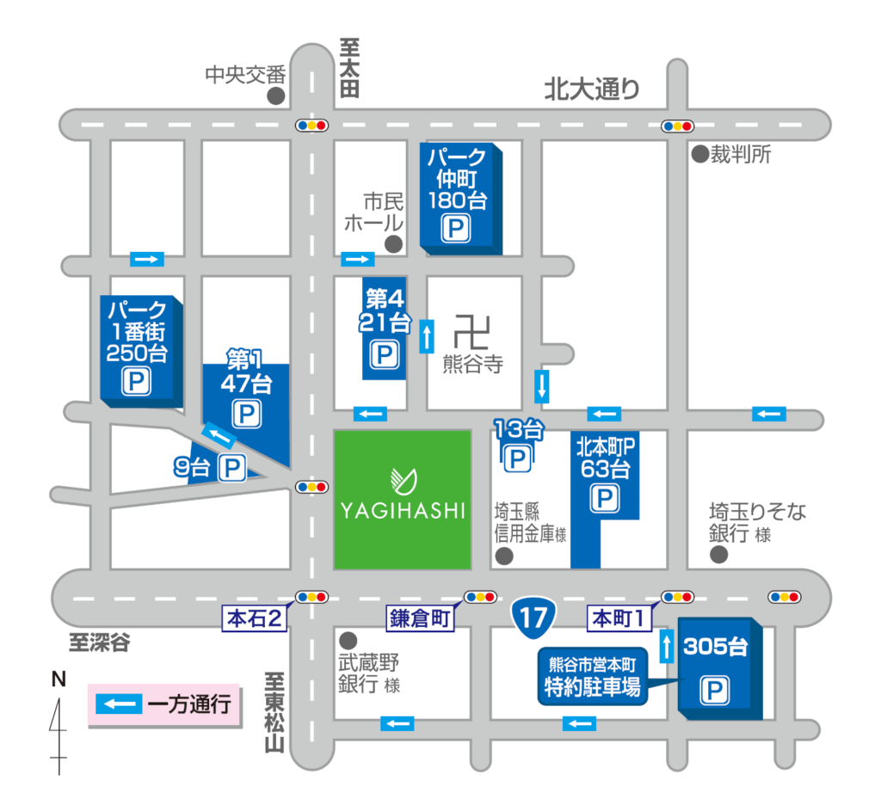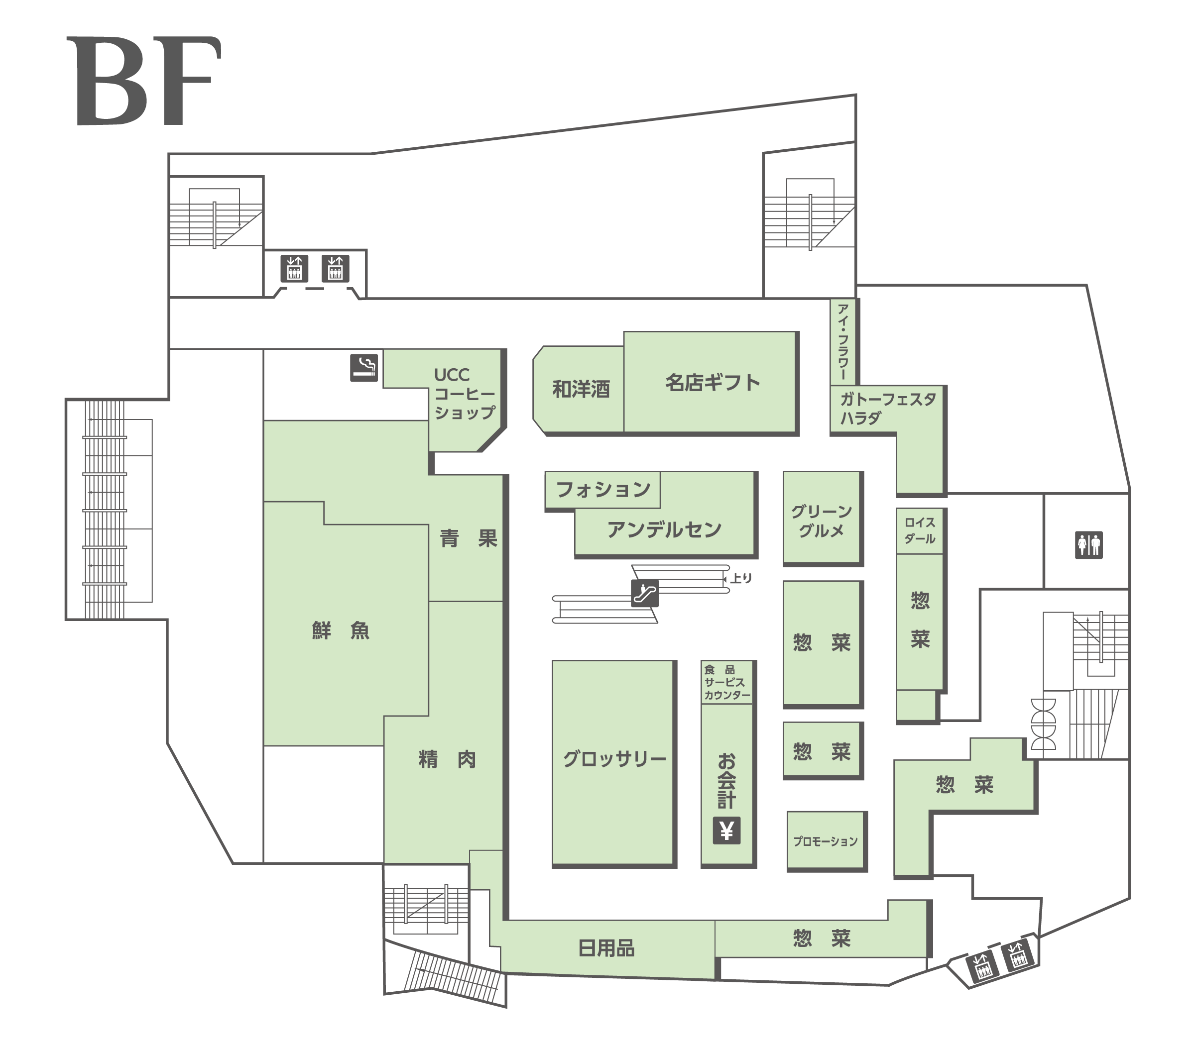

**販売予定場所**



**多くの方のご来店をお待ち申し上げます。ぜひお買い求めください。**